新 书 推 荐
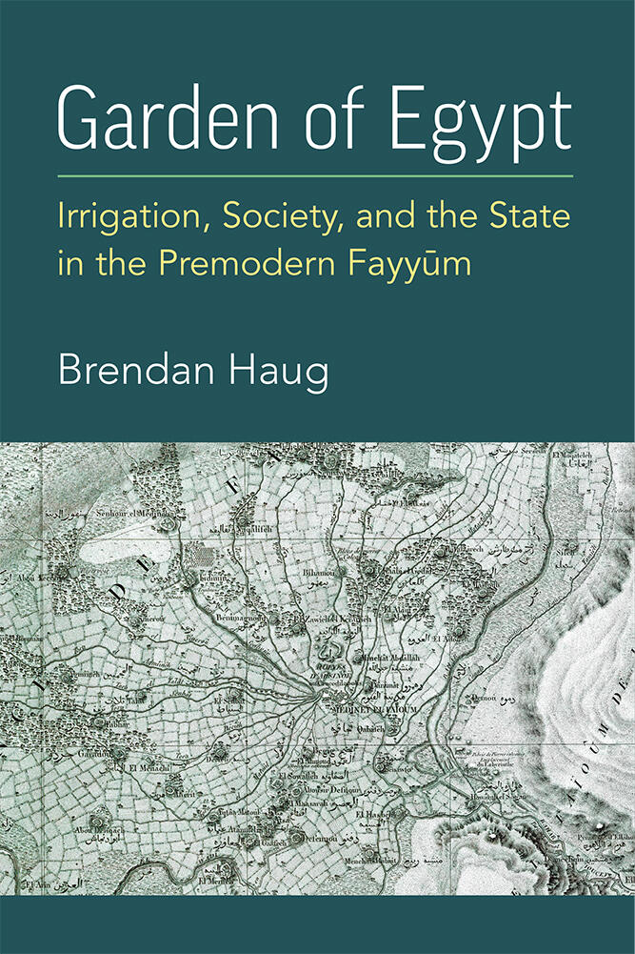
中文书名：《埃及花园：前现代法尤姆的灌溉、社会和国家》
英文书名：Garden of Egypt：Irrigation, Society and the State in the Premodern Fayyūm
作 者：Brendan Haug
出 版 社：University of Michigan Press
代理公司：ANA/Jessica
页 数：280页
出版时间：2024年6月
代理地区：中国大陆、台湾
审读资料：电子稿
类 型：历史

内容简介：

研究埃及与水的关系如何贯穿埃及历史。

《埃及花园：前现代法尤姆的灌溉、社会和国家》是埃及法尤姆萧条的第一部环境史。该书研究了从公元前三世纪到公元十三世纪的人类与流水的关系。直到19世纪现代多年生灌溉技术出现之前，法尤姆是前现代埃及唯一由人工运河网络灌溉的地区。通过将大量农村社区联系在一起，共同依赖这种公共灌溉基础设施，运河化为埃及带来了一种与尼罗河水和农民同胞互动的全新方式。本书借鉴了古希腊纸莎草纸、中世纪阿拉伯文学和现代比较证据，探讨了尼罗河的水、当地农民和国家权力在十三个多世纪中如何不断重塑这片灌溉景观。在空间和时间上追踪人与水的关系，进一步有助于打破学科界限，并将埃及历史的多个时期相互联系起来。

作者简介：

布兰登·豪格（Brendan Haug）是密歇根大学纸莎草学馆藏的档案管理员，也是密歇根大学古典研究副教授。

媒体评价：

“这本书提供了法尤姆其具有引人入胜的环境历史。《埃及花园》将读者从法尤姆河水的全景带入一个更细腻、更具体的景观，在那里，古老的声音可以为自己说话。这本书将挑战、扩展和改变关于古代环境史的对话。”
——凯瑟琳·布劳恩（Katherine Blouin），多伦多大学

“《埃及花园》彻底改变了我们对古埃及水和社会的理解。豪格掌握了人类与环境之间的动态相互作用，特别是在法尤姆，更广泛地说，在古罗马世界。”
——辛西娅·班农（Cynthia Bannon），印第安纳大学

感谢您的阅读！
请将反馈信息发至：版权负责人
Email：Rights@nurnberg.com.cn
安德鲁·纳伯格联合国际有限公司北京代表处
北京市海淀区中关村大街甲59号中国人民大学文化大厦1705室, 邮编：100872
电话：010-82504106, 传真：010-82504200
公司网址：http://www.nurnberg.com.cn
书目下载：http://www.nurnberg.com.cn/booklist_zh/list.aspx
书讯浏览：http://www.nurnberg.com.cn/book/book.aspx
视频推荐：http://www.nurnberg.com.cn/video/video.aspx
豆瓣小站：http://site.douban.com/110577/
新浪微博：安德鲁纳伯格公司的微博_微博 (weibo.com)
微信订阅号：ANABJ2002


